Занятие по математике в старшей группе
Тема: «Путешествие с солнышком»
(день открытых дверей)
Цель: закрепить у детей полученные знания, при использовании развивающих игр, формировать умение радоваться, достигая цели.
Задачи:
Познание. Закрепить навыки порядкового счета, умение соотносить количество предметов с цифрой. Закрепить знания детей о геометрических фигурах. Продолжать учить умению ориентироваться на листе бумаги
Коммуникация. Учить отвечать на вопросы полным ответом, согласовывать существительные с числительным. Расширять словарный запас.
Социализация. Способствовать накоплению эмоционально положительного отношения к окружающему миру, видеть и понимать эмоции. Воспитывать у детей доброжелательность, желание помочь.
Художественное творчество. Продолжать учить детей вырезать предметы по трафарету.
Физкультура. Формировать двигательную активность, гибкость пальцев, кистей рук, умение подражать действиям педагога, понимать его словесные установки.
Воспитатель:
Станем рядышком, по кругу,
Скажем "Здравствуйте!" друг другу.
Нам здороваться не лень:
Всем "Привет!" и "Добрый день!";
Если каждый улыбнётся –
Утро доброе начнётся.
– ДОБРОЕ УТРО!!!
Воспитатель: Сегодня, я расскажу вам сказку. В ней немного грусти, свет, тепло, много радости и любви. В давние предавние времена на небе сияло лучистое солнышко. Его теплые лучи согревали все вокруг. Давайте закроем глазки и представим, как солнечный лучик согревает вам щечки, носик, ручки, каждый пальчик. Стало совсем тепло. Давайте представим, что солнышко спит. Еще не наступило утро, но месяц уже приготовился уходить, а по пути постучал в дом солнышка, чтобы оно просыпалось. Услышало солнышко, что в дверь стучат. Открыло глазки, умылось, расчесало гребнем свои волосы, поправило свое платье, застегнуло золотые пуговицы, прикололо золотую брошку и вышло на небо (дети выполняют все действия по ходу повествования)
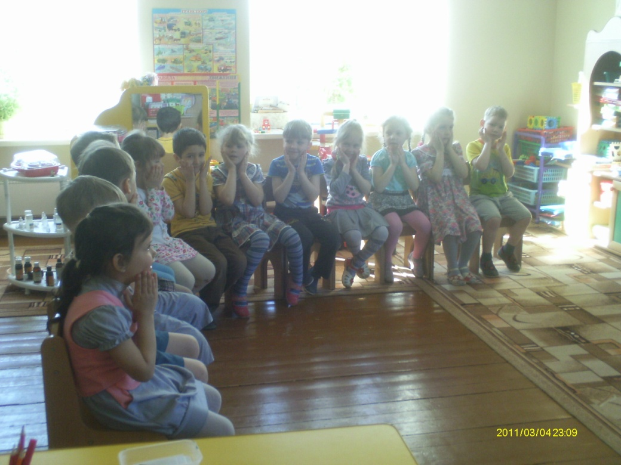
Когда солнышко вышло на небо то увидело, что у него пропали все лучики.
Посмотрите на солнышко. Какое оно? (грустное, печальное) Солнышко очень расстроилось, что его тепло не дойдет до земли, и не сможет все согреть. Тогда оно отправилось к волшебнику, который жил за высокой горой и спросило «Что случилось с его лучами?» На что волшебник ответил: «Твои лучи заколдовал и разбросал в лесу злой ветер. Ты должно найти и расколдовать их» Солнышко отправилось в путь.
По дороге оно встретило белочку, которая сидела около дупла, а из дупла выглядывал солнечный лучик. «Белочка, отдай, пожалуйста, мой лучик!»- попросило солнышко. Белочка попросила помочь ей выполнить задание, которое задал Филин лесной учитель. Давайте поможем солнышку.
Игра « Цифры в ряд»

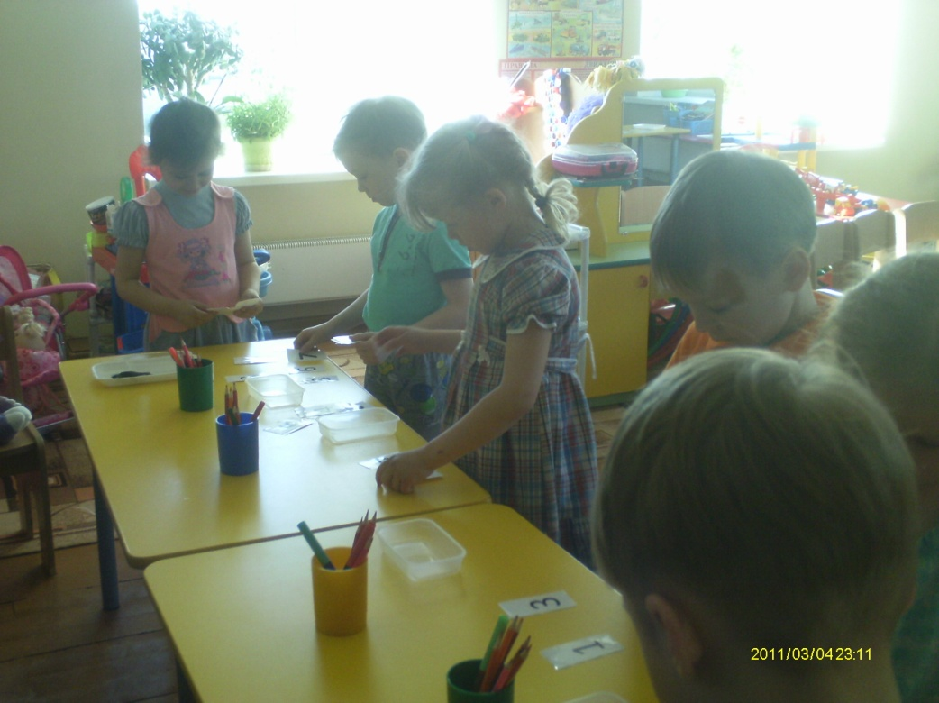
У белочки перепутались все цифры, и она никак не может их правильно расставить. Давайте поможем белочке расставить цифры. Молодцы ребята, помогли белочке, и она хочет с вами поиграть.
Игра «Сосчитай и найди цифру»
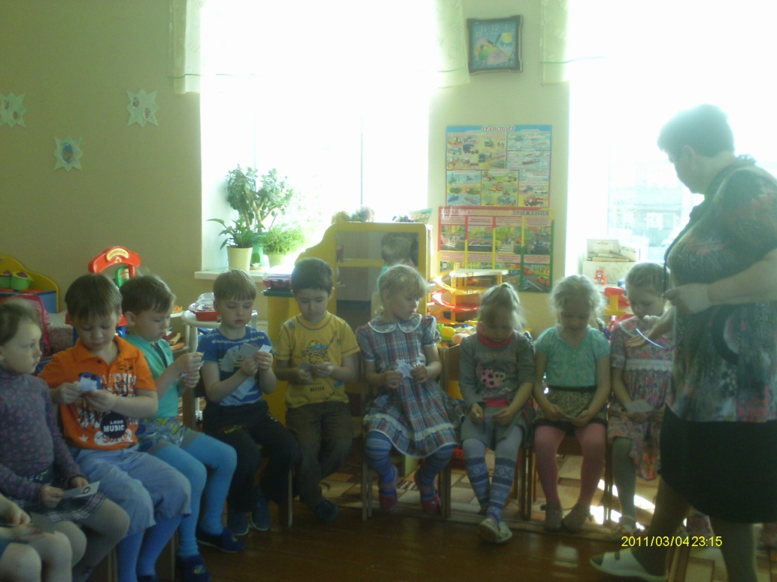
У неё есть карточки, а на них нарисованы разные предметы. Возьмите по одной карточке, посчитайте про себя, сколько предметов нарисовано и возьмите нужную цифру.
Белочка поблагодарила и отдала солнечный лучик.
Покатилось солнышко дальше и сквозь листву деревьев увидело, как ежик прячет солнечный лучик. Опустилось оно пониже и попросило отдать лучик. Ежик предложил помочь выполнить задание, которое задала мама ежиха.
Игра «Который по счету»

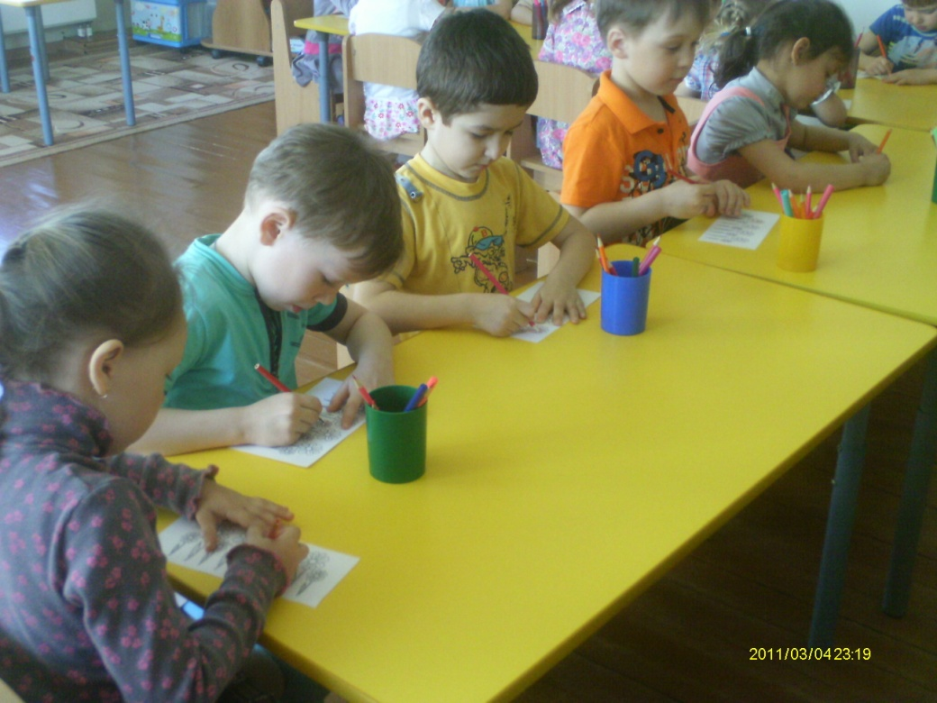
Он очень любит раскрашивать цветы. Мама ежиха попросила его раскрасить второй цветок в синий цвет, пятый в красный, а восьмой в желтый. Молодцы, теперь ежик знает какие цветы ему надо раскрашивать..
Отдал он солнышку лучик, и побежало оно дальше.
Увидели зайчики солнышко и закричали: «Поиграй с нами, поиграй!»
Физкультминутка.
В понедельник - я купался (машут руками)
А во вторник – рисовал (руки вверх- вниз)
В среду – долго умывался (моют лицо)
А в четверг – в футбол играл (пинают мяч)
В пятницу – я прыгал, бегал (бег, прыжки)
Долго, долго танцевал (кружатся)
А в субботу, воскресенье
Целый день я отдыхал (отдыхают)
Спасибо, что поиграли с нами. Возьми свой лучик. Обрадовалось солнышко лучику побежало и задело коврики, которые мама зайчиха приготовила для своих зайчат. Давайте поможем собрать их.
«Составь узор"

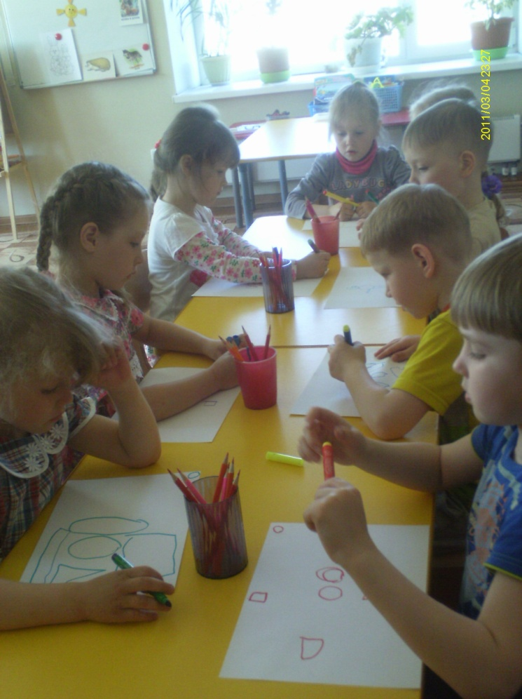
В середине коврика нарисуйте большой круг. Вверху большой квадрат, внизу большой прямоугольник, справа большой овал, слева большой треугольник, в правом верхнем углу, маленький круг, в левом нижнем углу маленький овал, в правом нижнем углу маленький треугольник, в левом верхнем углу маленький квадрат. Вот какие красивые коврики у нас получились. Мама зайчиха в благодарность дала солнышку лучик.
Побежало оно дальше и вдруг увидело лисичку, которая держала в лапах последний лучик. Попросила она солнышко поиграть в игру
Игра «Расставь по росту»

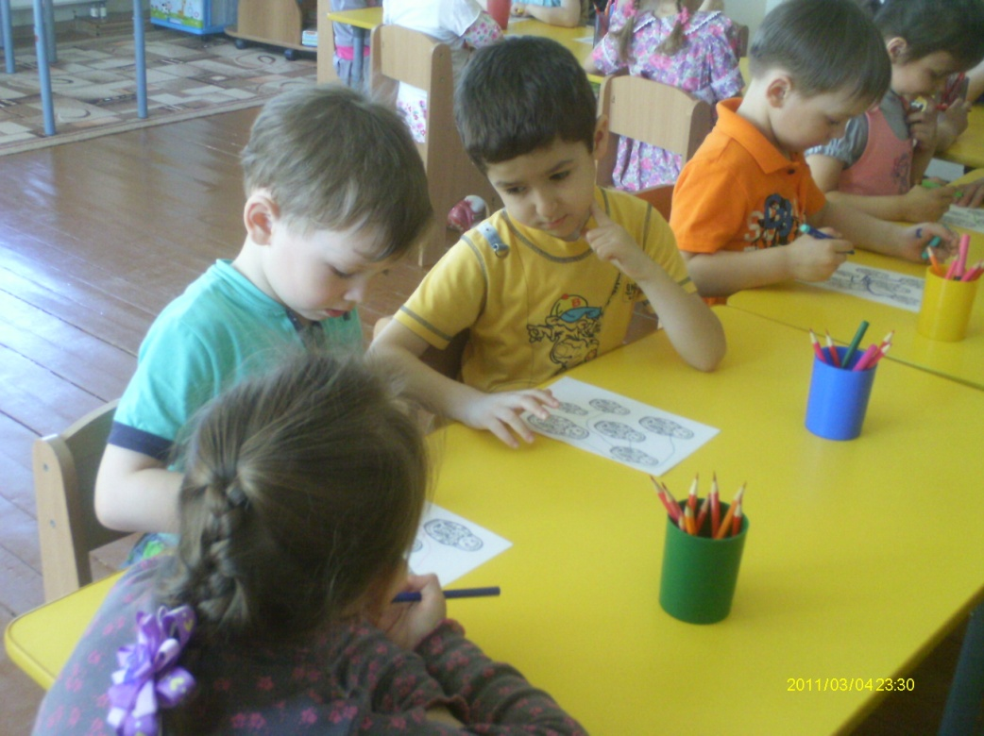
Соедините матрешек по росту от самой большой до самой маленькой.
Отдала она солнышку лучик.
Теперь все лучики были на месте. Обрадовалось солнышко и побежало высоко в небо. Какое солнышко? (веселое, радостное, счастливое, доброе лучистое) А в благодарность за вашу помощь, оно прислало вам свои маленькие портреты. Ой, ребята, портреты спрятаны. Давайте выстрижем их.

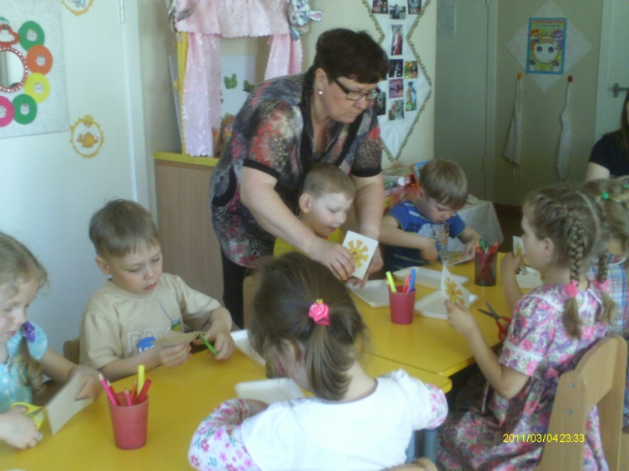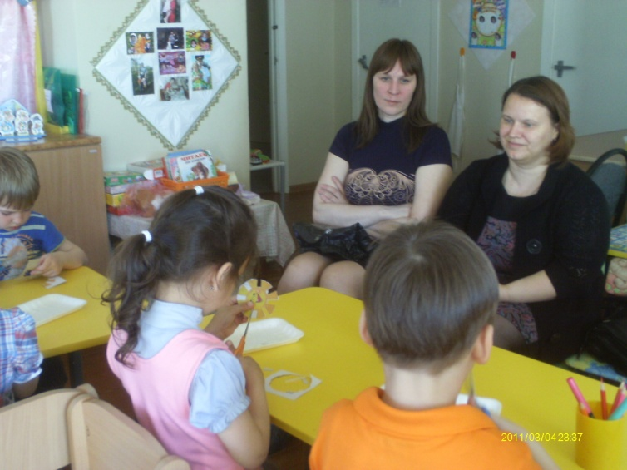
Солнышко дарит вам их, чтобы в любое время они согревали вас теплом и дарили радость.

